Консультация для родителей.
Адаптация ребенка в первой младшей группе.
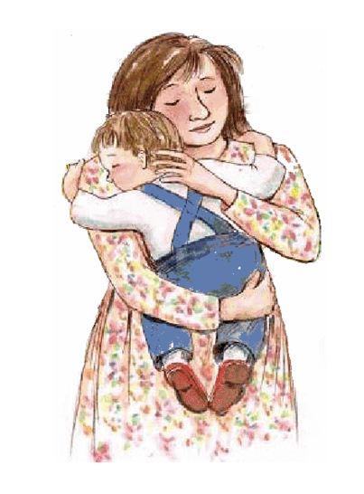
Живя в семье, малыш привыкает к определенным условиям. Когда он приходит в д/с, многие условия его жизни резко изменяются: режим дня, характер питания, воспитательные приемы, круг общения и т.д.
Ребенку, так или иначе, приходится взаимодействовать с новыми взрослыми, с новыми детьми. Поэтому в этот период ребенок находится в состоянии психоэмоционального напряжения.

Предлагаем Вам, родители, использовать следующую схему посещения ребенком детский сад в адаптационный период:
- 1 - 3 день посещения. Приводить ребенка на несколько часов. Постараться прийти к дневной прогулке, погулять вместе со всеми, если ребенок захочет, может остаться на обед, и затем уйти домой;
- 4 - 7 день посещения. Необходимо забрать ребенка сразу после обеда, до сна. При этом необходимо подождать окончания обеда в раздевалке, не показываясь ребенку;

- С конца второй недели ребенок уходит домой в полдник, после сна;
- И лишь с конца третьей недели рекомендуется оставлять ребенка на целый день.

Первые признаки того, что ребенок адаптировался:
- У него хороший аппетит;
- Спокойный сон;
- Охотно общается и играет с другими детьми;
- Стабильное спокойное эмоциональное состояние.

Основные преимущества пребывания ребенка в ДОУ:
- Развитие речи, интеллекта, общего кругозора, художественных, музыкальных способностей, физическое развитие;
- Разнообразие игровой деятельности, наглядного материала, руководство со стороны взрослого;
- Развитие у ребенка самостоятельности, навыков самообслуживания;
- Четкое соблюдение режима дня: питания, прогулок, сна, отдыха;
- Формирование умения общаться со сверстниками, жить и взаимодействовать в социуме.

Эти советы помогут заботливым родителям грамотно и безболезненно помочь своему ребенку пережить процесс перехода из дома в детский сад.

